Câu 1: (FE Tập 2)
Mối quan hệ giữa mối khoản mục đã được kiểm thử và số lỗi tích lũy được dùng như khoản mục quản lí để kiểm tra tình trạng chất lượng của tiến trình kiểm thử. Đồ thị nào trong những đồ thị sau chỉ ra rằng chất lượng đang trở nên ổn định
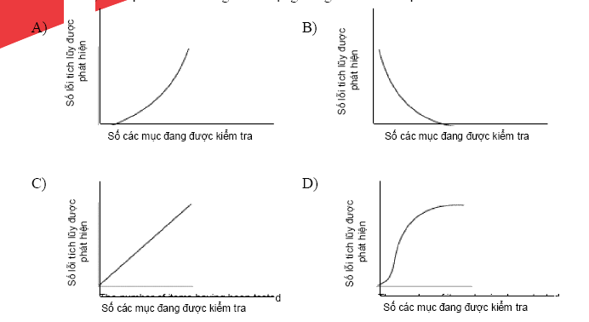

Câu 2: (FE Tập 2)
Có một dự án được mô tả bằng biểu đồ PERT sau. Kí hiệu trên từng mũi tên chỉ ra tên công việc, trong khi con số chỉ ra số ngày cần cho công việc đó. Ngày bắt đầu sớm nhất có thể cho công việc H là gì? Giả sử rằng ngày bắt đầu của dự án là ngày 0

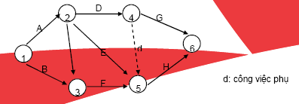

A. 4 B.5 C.6 D.7 E.8

Câu 3: (Đề thi 1999)
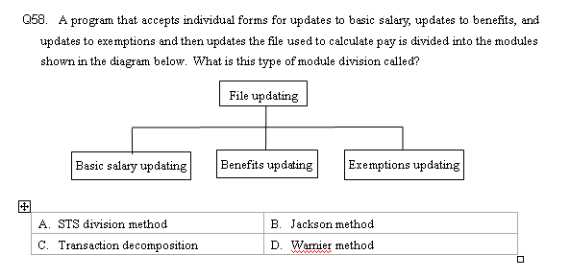
Câu 4: (Đề thi 1999)
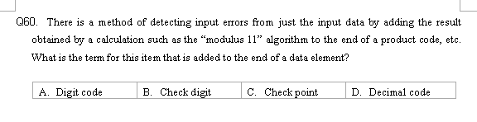
Câu 5: (Đề thi 1999)
Q72. Three products, A, B, and C, are processed on two machines, M1 and M2. The processing must be performed in the sequence M1 → M2. The table below shows the amount of time required to process each product on each machine.
In what order should the three products be processed so that the time from the start of processing to the end of processing is the shortest?

Machine  Product | M1 | M2
A | 7 | 3
B | 5 | 6
C | 4 | 2

A. A → B → C |  | B. A → C → B
C. B → A → C |  | D. B → C → A

Câu 6: (Đề thi FE 2000 Spring)
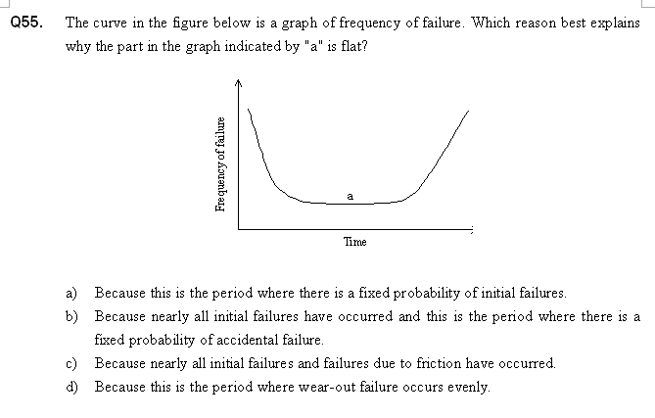
Câu 7: (Đề thi FE 2000 Spring)
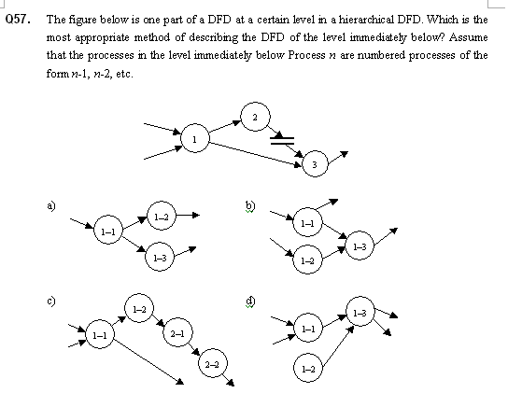
Câu 8: (Đề thi FE 2000 Spring)
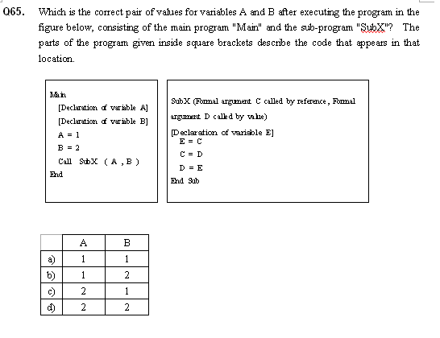
Câu 9: (Đề thi 2000 Fall)
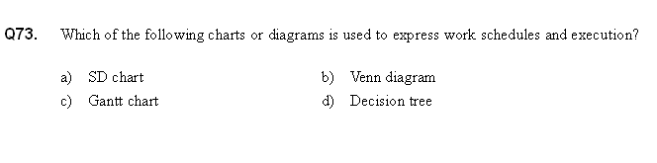
Câu 10 (FE Tập 2):
Các đặc trưng chất lượng phần mềm bao gồm độ tin cậy, tính sử dụng, tính bảo trì và tính khả chuyển. Vậy, phát biểu nào trong các phát biểu sau giải thích cho độ tin cậy?
- Nó chỉ ra các thao tác có thể đuợc làm chủ dễ dàng thế nào.
- Nó chỉ ra liệu các chức năng được yêu cầu cho phần mềm bao giờ cũng có thể được bảo trì thông thương theo những điều kiện đã được chỉ định không.
- Nó chỉ ra mức độ sửa đổi trở nên cần thiết khi phần mềm được dùng trong một môi trường máy tính khác.
- Nó chỉ ra mức độ dễ dàng để các yêu cầu sửa đổi từ người dùng có thể được giải quyết

